Эффективность тренажера «ПравИло», функциональные исследования.
В центре телесных практик «Здравие»» создан принципиально новый тренажер «ПравИло», в которым воссозданы элементы психофизиологического тренинга, повторяющего древнеславянскую систему подготовки воинов к битве. Эта система позволяла человеку раскрыть дополнительный физический и психический ресурс такой силы, что воин был способен вести поединок от нескольких часов до нескольких суток без пищи и воды, не причиняя ущерб собственному здоровью. Тренажер в настоящее время адаптирован к психофизиологическим особенностям современного человека и прошел апробацию в течение 2008 -2011 годов. По отзывам пациентов, прошедших занятия на данном тренажере, он способен снимать психоэмоциональное и физическое напряжение, уменьшать проявления депрессии, улучшать функционирование нервной, эндокринной и вегетативных систем организма. С целью объективизации полученных результатов на базе лаборатории клинической психологии ЧелГУ нами были проведены следующие исследования: для изучения периферической гемомикроциркуляции и состояния акупунктурной системы организма нами применялся метод тепловизионной рефлексодиагностики. Для оценки адаптации, активности стрессреализующих и стресслимитирующих систем организма, степени астено-невротического состояния, висцеро-органных вегетативных нарушений нами применялся метод газоразрядной визуализации (ГРВ/Биоэлектрографии) - регистрация свечения в импульсном электрическом поле, с последующим математическим анализом параметров свечения
Согласно данным литературы метод тепловизионной рефлексодиагностики обладает хорошими динамическими характеристиками, достоверно отражает особенности микроциркуляции целостного организма. Известно, что кожа и нервная система имеют общее эктодермальное происхождение и в процессе эволюции кожные покровы оказались функционально связанными с нервной, гормональной и висцеральными системами. Этот факт неоднократно доказан практикой иглорефлексотерапии, физиотерапии, физиологическими исследованиями. Данная связь выражается в том, что как состояние внутренних органов через их интерорецепторы отражаются на покровах тела, так и состояние эксте-рорецепторов кожи изменяет состояние внутренних органов и систем М. В. Вогралик с соавт., '1993, М. С. Греймлер с соавт., 1997 Колосова О.С.1998 и другие авторы).
Метод ГРВ изучает характер перераспределения свободных электронновозбуждѐнных плотностей в биологических объектах и их связь с типовыми физиологическими и патофизиологическими процессами в организме.
На графиках №1, 2 и 3 представлены графики ГРВ – характеристик до однократной процедуры на тренажере (график№1), сразу после процедуры (график№2) и через неделю после работы на тренажере (график №3). Как видно из графиков, наибольшие изменения произошли с показателем коэффициент активации. Согласно исследованиям коэффициент активации характеризует степень психического напряжения. В начале исследования КА был значительно выше нормы. (4,8ед) сразу после работы на тренажере КА снизился до 4,5ед и через неделю наблюдалось значительное снижение КА до 0,99ед. Таким образом, даже однократная работа на тренажере «ПравИло» значительно снижает психическое напряжение, что способствует повышению адаптации к окружающей среде.

График №1 ГРВ-график до работы на тренажере
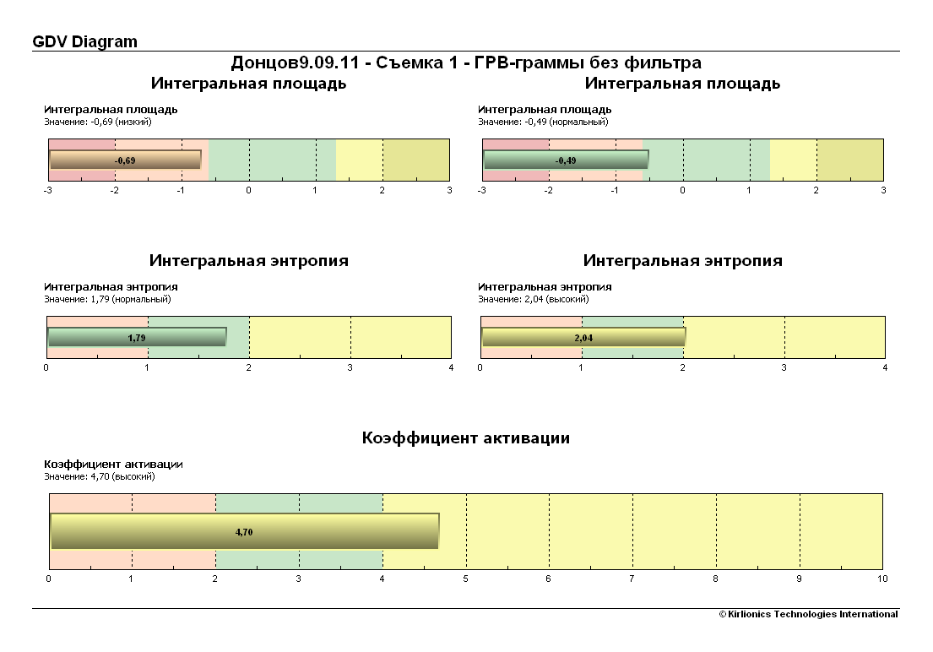
График №2 ГРВ – график сразу после работы на тренажере
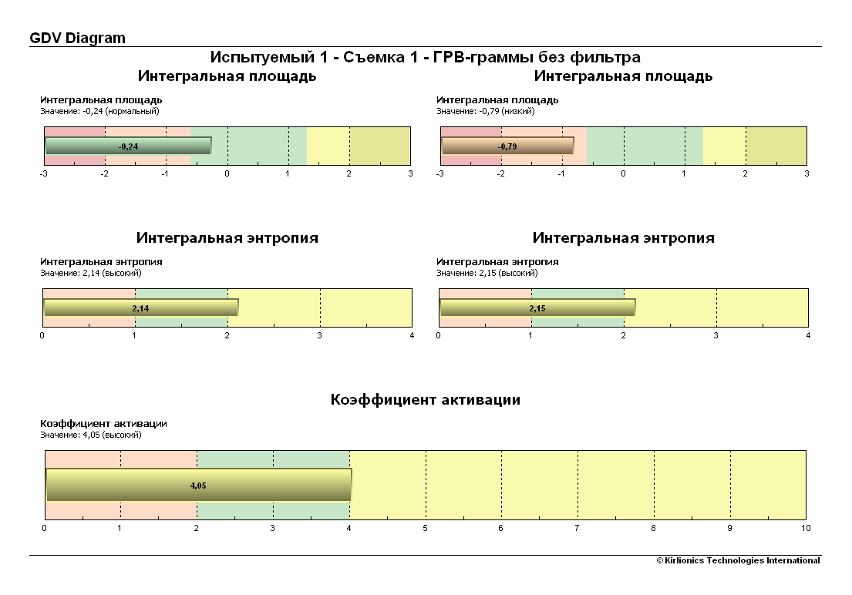
График №3 ГРВ –график через неделю после работы на тренажере.
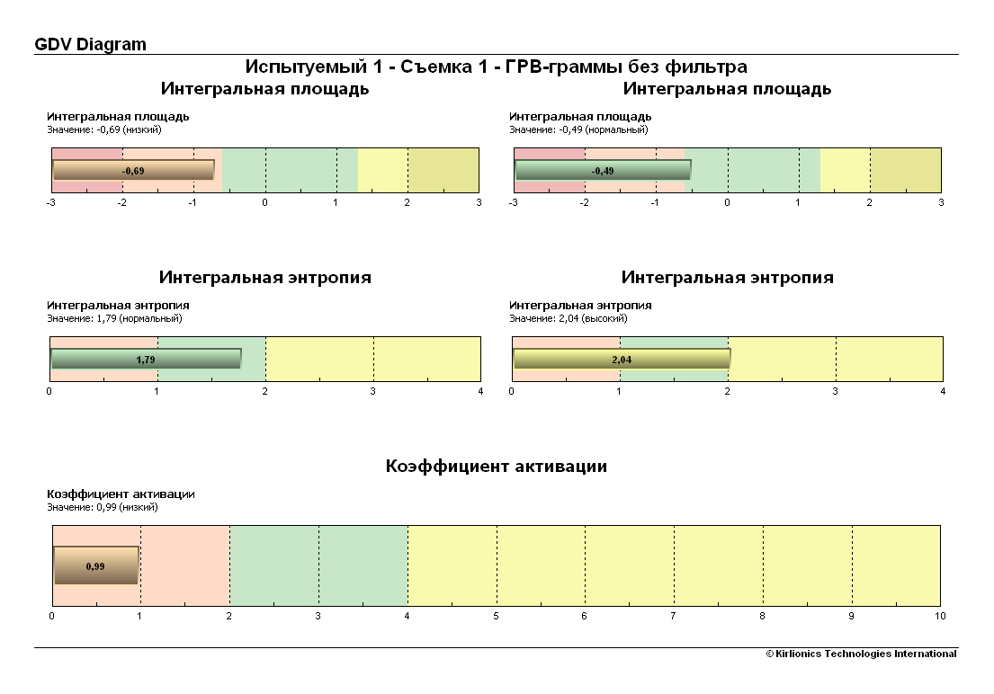
На рисунках № 1, 2 и 3 представлены энергетические поля в динамике.
Как видно из рисунков, перед процедурой площадь ГРВ излучений составляло всего 8400 пикселей, при асимметрии 60%, что свидетельствовало о выраженном астеноневротическом синдроме с нарушением вегетативной регуляции.
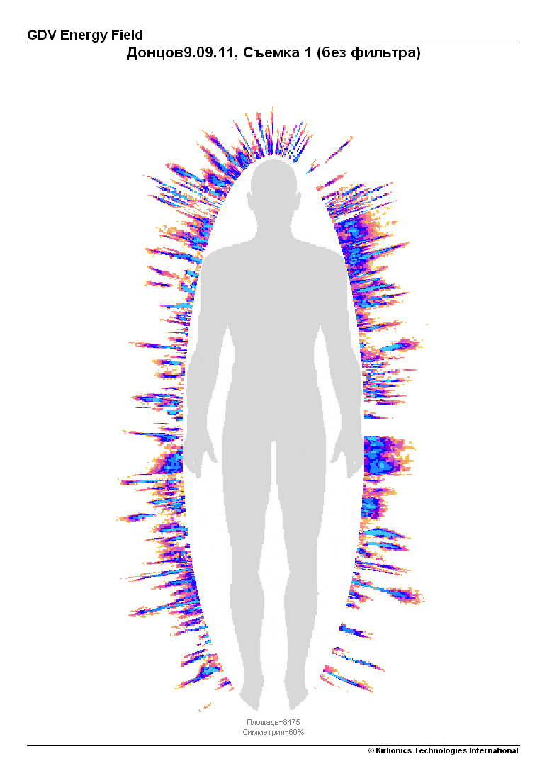
Сразу после процедуры произошло некоторое увеличение ГРВ – излучений и симметрии
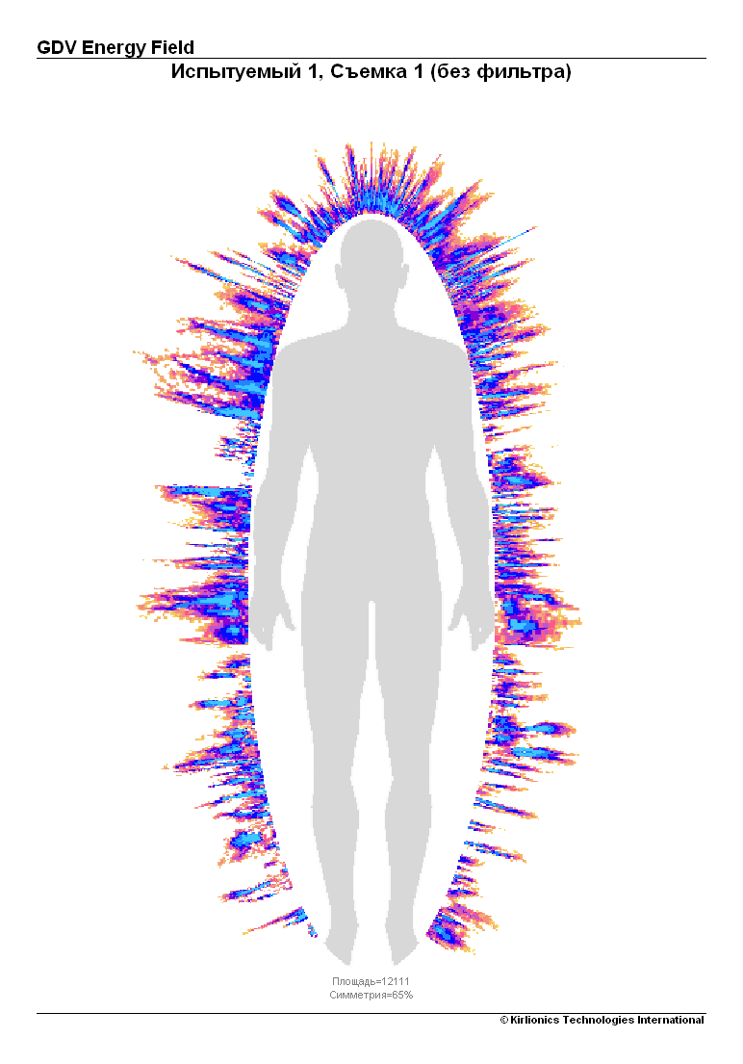
Через 7 дней площадь энергополя ГРВ возросла до1707 пикселей при значительной нормализации асимметрии, что свидетельствует о повышении функциональных резервов организма и уменьшении проявлений астено-невротического синдрома.

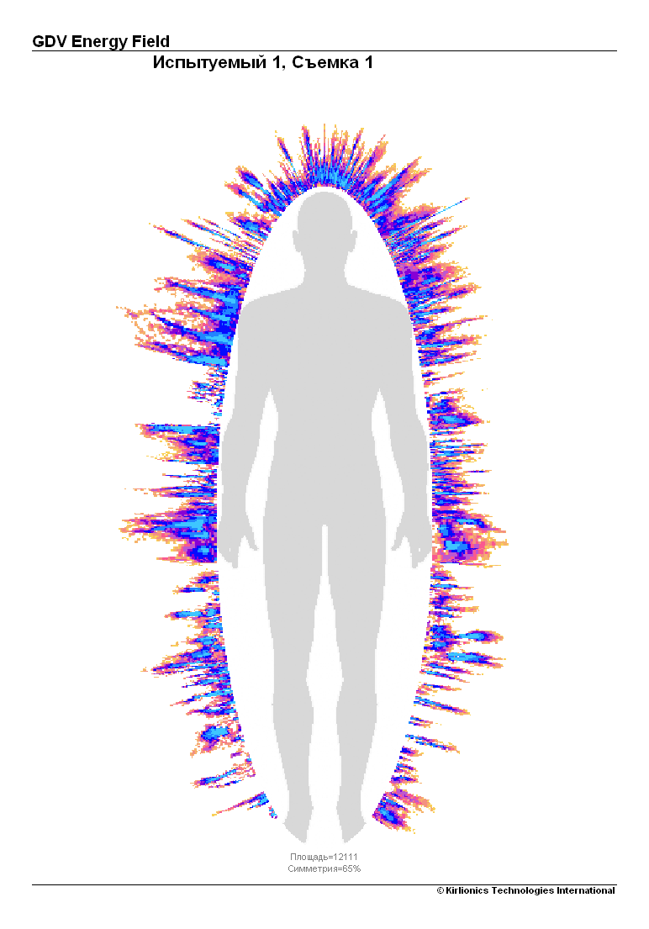

Исследования методом тепловизионной рефлексодиагностики.
ТВРД. 9.09.11 до пробы
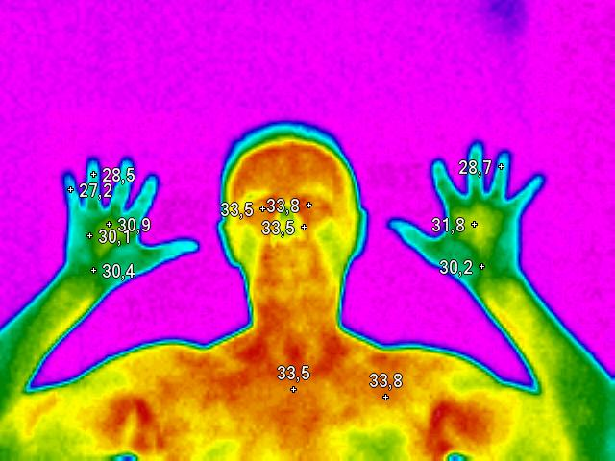 | IR001595.IS2  08.09.2011 22:23:19  До пробы определяется признаки т зависимого ИДС. ( БАТ 22.14 33.5 (33.8)  Холодные проекуционные зоны почек 30.4-30.2 (32.8) - тв признаки предрасположенности к нарушению минерального обмена, нефролитиазу. Предрасположенность к коронарному атеросклерозу (канал сердца 27.1(30.4)  Термоассиметрия глазниц ( 0.3) признаки нарушения микроциркуляции головного мозга
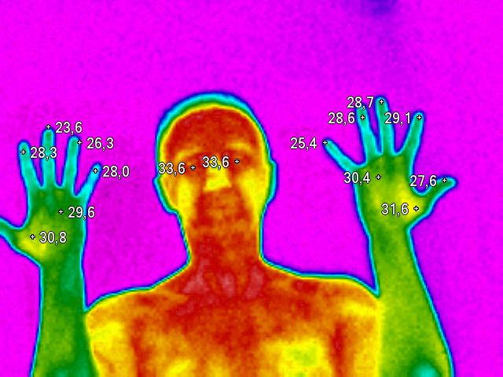 | IR001596.IS2  08.09.2011 22:23:32  Бат 2.4 30.8(29.6) - тв признаки дискенезии толстого кишечника
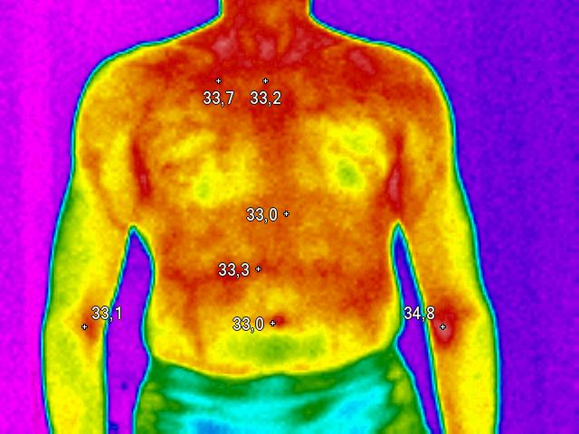 | IR001597.IS2  08.09.2011 22:24:04  ТВ признаки левшества.
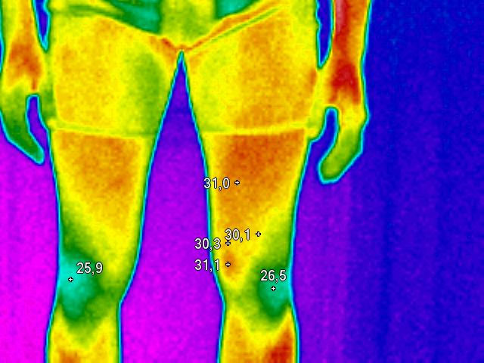 | IR001599.IS2  08.09.2011 22:24:24  Снижение микроциркуляции коленных суставов. 25,9 (31.00)
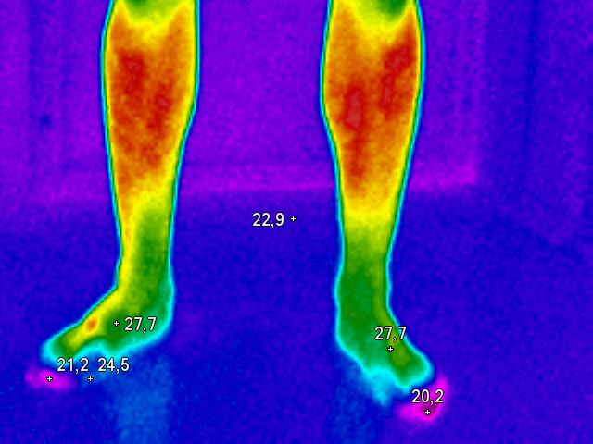 | IR001600.IS2  08.09.2011 22:24:39  Симптом термоампутации конечностей 21.2(27.7) - косвенные признаки тревожности, соматизированной депрессии  ТВ признаки Т-зависимого ИДС БАТ4.4 22,5(27.7))
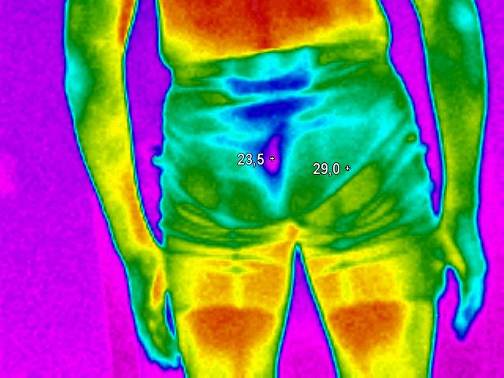 | IR001602.IS2  08.09.2011 22:25:07  Снижение микроциркуляции в проекции копчика и кресцового отдела позвоночника 23,5 (29.0 )
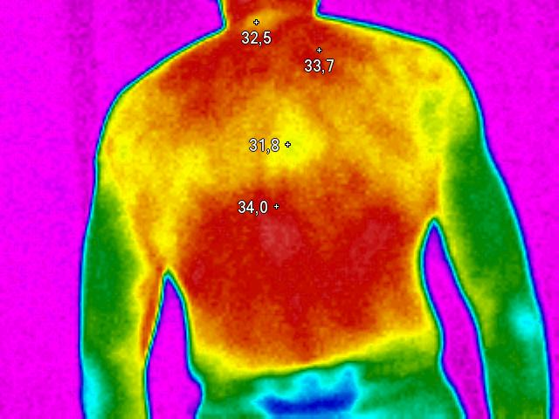 | IR001603.IS2  08.09.2011 22:25:18  Снижение микроциркуляции в проекции грудного и шейного отделов позвоночника - ТВ признаки остеохондроза
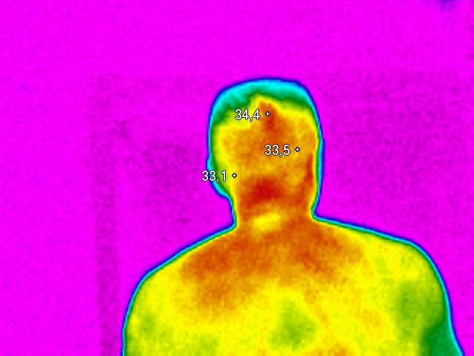 | IR001604.IS2  08.09.2011 22:25:26  Спазм мышц плечевого пояса, признаки шейного остеохондроза. нарушение микроциркуляции сосудов головного мозга.

ТВРД 15.09.11(через неделю)
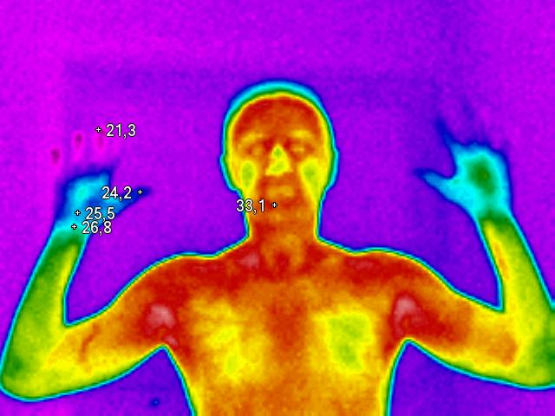 | IR001615.IS2  14.09.2011 20:57:17  Сохраняется синдром термовмпутации, в динамике улучшилась микроциркуляция в проекции почечных зон.
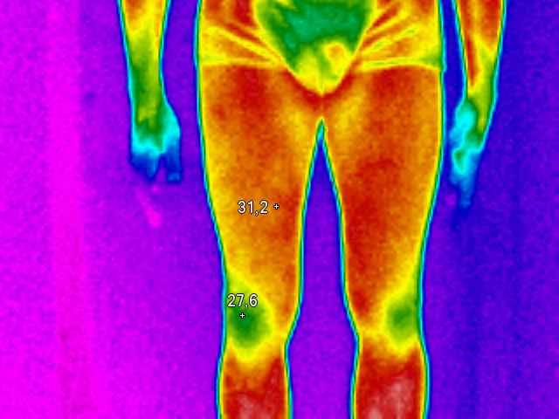 | IR001618.IS2  14.09.2011 20:57:59  В динамике увеличилась Т в области коленных суставов (27,6 -31.2)
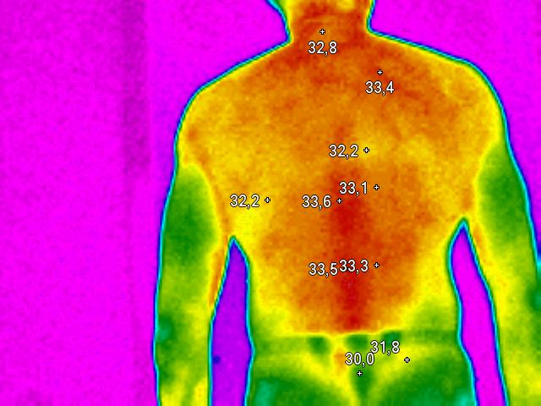 | IR001621.IS2  Вдинамике увеличение микроциркуляции в области шейного ,грудного и пояснично -кресцового отделов позвоночника .
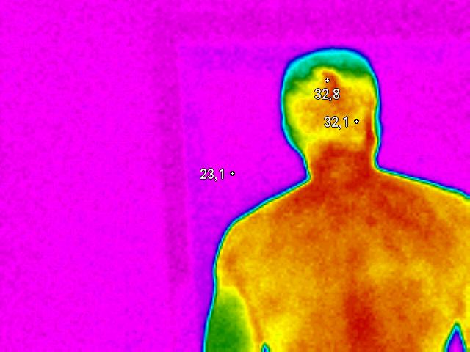 | IR001622.IS2  15.09.2011 20:58:58  В динамике снижение очаговой Т в проекции головного мозга - признаки улучшения венозного оттока по венам затылочного отдела

Таким образом, тепловизионная рефлексодиагностика в динамике даже после однократного сеанса работы на тренажере «ПравИло» выявила стабильное улучшение микроциркуляции головного мозга, шейного и поясничного отделов позвоночника. В целом по результатам ГРВ и тепловизионной рефлексодиагностики после занятия на тренажере «ПравИло» отмечена положительная стабильная динамика.

Д.М.Н профессор Колосова О.С

